🈹 Eliminación de recursividad por la izquierda de Gramáticas Regulares



**Tabla de contenidos**

[Dada la gramática elimina la recursividad por la izquierda, siguiendo los siguientes pasos:](#_j4izlyxos69z) 2

[Algoritmo de conversión](#_d4cpahkciei) 2

[Solución](#_uof078hi4z9i) 3

[Ejercicio 1](#_icz6rv2h94w6) 4

[Ejercicio 2](#_jl75893n9191) 4

Ejemplo 👨‍💻

## Dada la gramática elimina la recursividad por la izquierda, siguiendo los siguientes pasos:

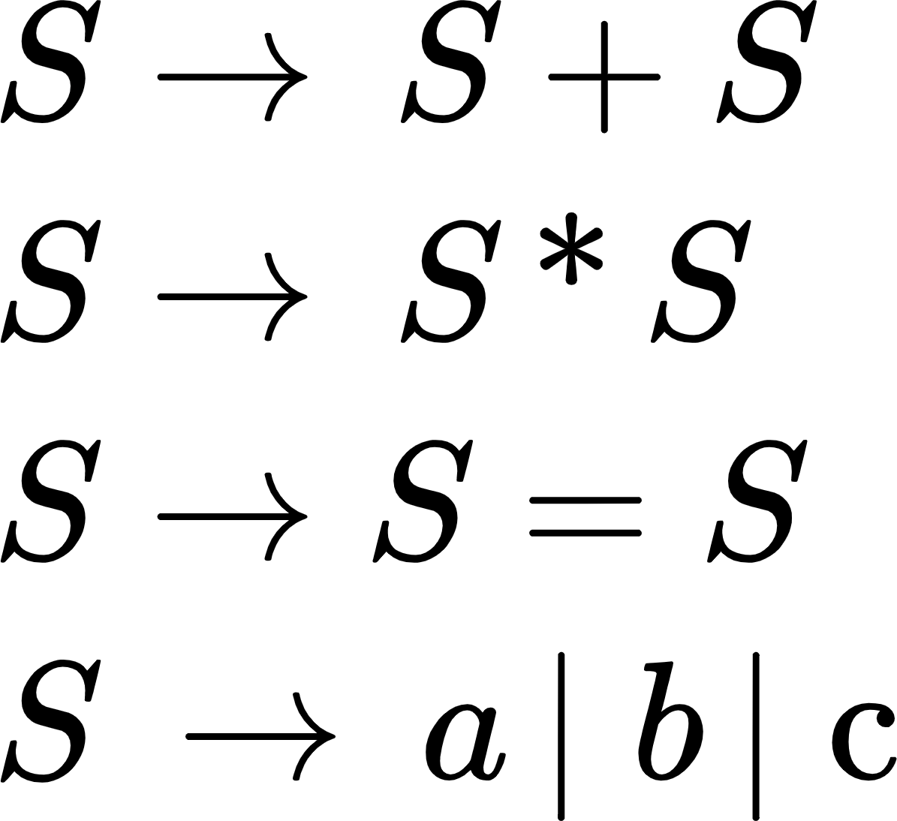

### Algoritmo de conversión

***Paso 1*: Agrupar todas las producciones que tengan recursividad**



***Paso 2*: Reemplazar las producciones que tengan recursividad a un conjunto equivalente mediante la siguiente transformación**

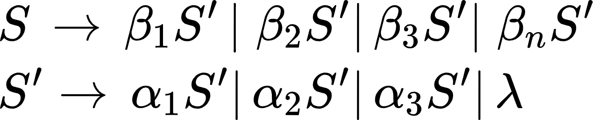

*Nota: Todos los elementos beta no tienen recursividad.*

### Solución

**Aplicación del paso 1**

|  |  |
| --- | --- |
| {"id":"4","aid":null,"type":"$","backgroundColorModified":false,"font":{"family":"Arial","color":"#000000","size":24},"backgroundColor":"#ffffff","code":"$\\alpha_{1}=+S$","ts":1624331147695,"cs":"PaA4EcTtLLiqKutzrAY9FA==","size":{"width":140,"height":32}} | {"code":"$\\beta_{1}=a$","font":{"color":"#000000","size":24,"family":"Arial"},"type":"$","id":"7","backgroundColor":"#ffffff","backgroundColorModified":false,"aid":null,"ts":1624331308708,"cs":"+zGw6cg7EUgIbLwlzq3Hxw==","size":{"width":104,"height":33}} |
| {"backgroundColorModified":false,"font":{"size":24,"color":"#000000","family":"Arial"},"type":"$","code":"$\\alpha_{2}=\\text{*}S$","aid":null,"id":"5","backgroundColor":"#ffffff","ts":1624331194231,"cs":"gkRxKoiZiPwWe6L33BLtvA==","size":{"width":129,"height":33}} | {"backgroundColor":"#ffffff","font":{"family":"Arial","color":"#000000","size":24},"backgroundColorModified":false,"code":"$\\beta_{2}=b$","id":"8","aid":null,"type":"$","ts":1624331341556,"cs":"KRdeHHup06czwFyQm2IXtA==","size":{"width":101,"height":33}} |
| {"code":"$\\alpha_{3}==S$","backgroundColorModified":false,"aid":null,"id":"6","type":"$","backgroundColor":"#ffffff","font":{"family":"Arial","color":"#000000","size":24},"ts":1624331241021,"cs":"pzZXDbVEFoNBX+MjLKRGdw==","size":{"width":140,"height":32}} | {"font":{"family":"Arial","size":24,"color":"#000000"},"id":"9","backgroundColorModified":false,"backgroundColor":"#ffffff","code":"$\\beta_{3}=c$","type":"$","aid":null,"ts":1624331371077,"cs":"A6tWDmoxY/k0B27lp6Wv4w==","size":{"width":101,"height":33}} |

**Aplicación del paso 2**

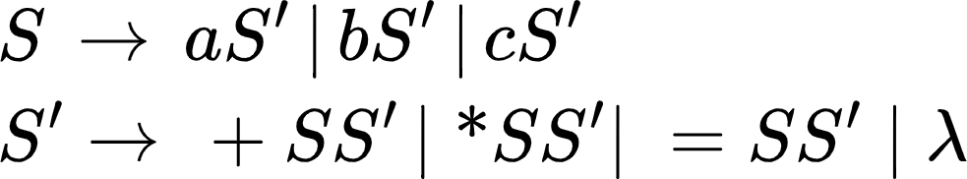

## Ejercicio 1

Dada la siguiente gramática regular. Construya una gramática equivalente haciendo uso del algoritmo descrito en el ejemplo anterior.

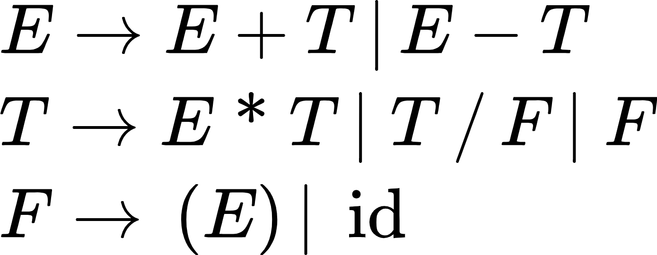

## Ejercicio 2

Dada la siguiente gramática regular. Construya una gramática equivalente haciendo uso del algoritmo descrito en el ejemplo anterior. Aplique este algoritmo solo a la regla **A**.

